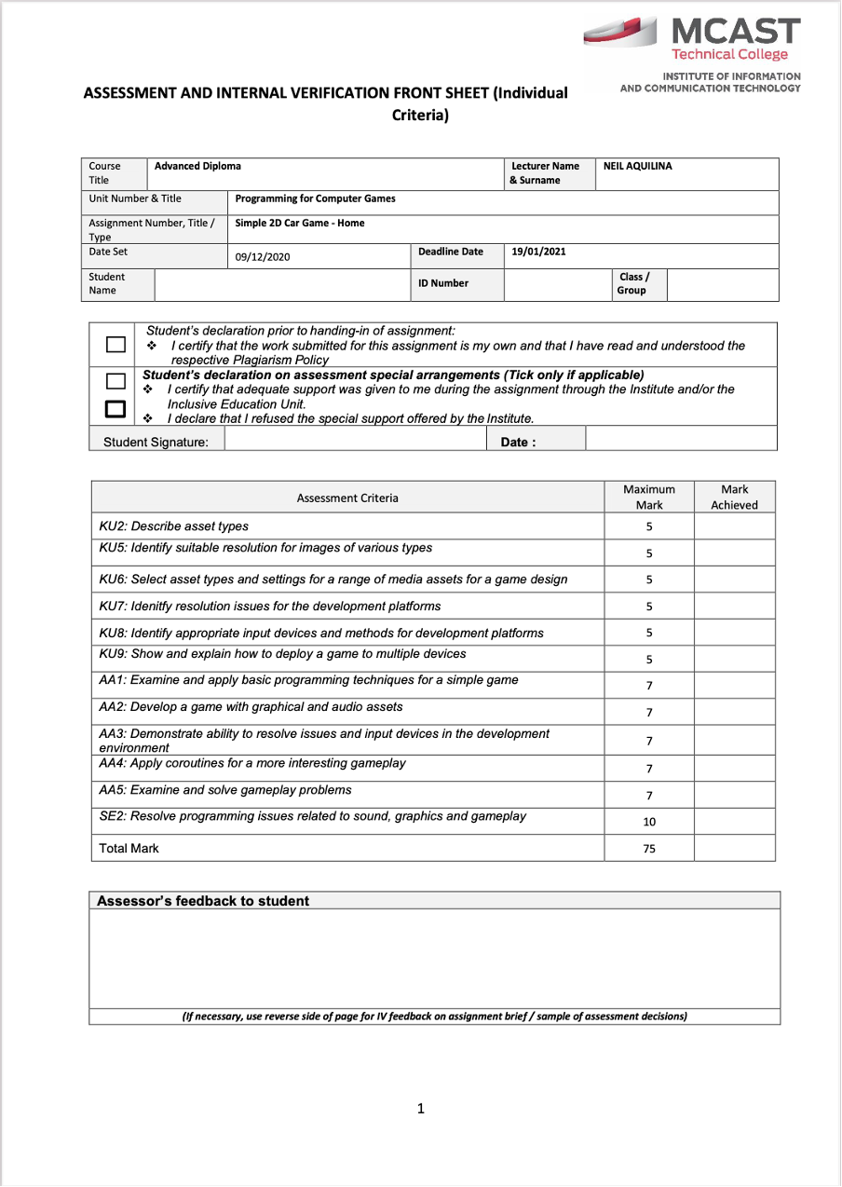

4.2A

434702L

Francesco Scicluna